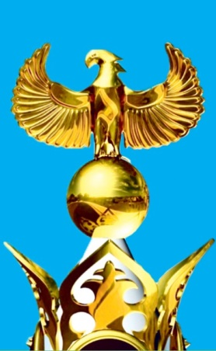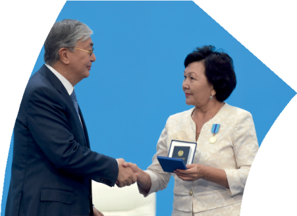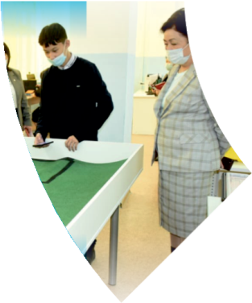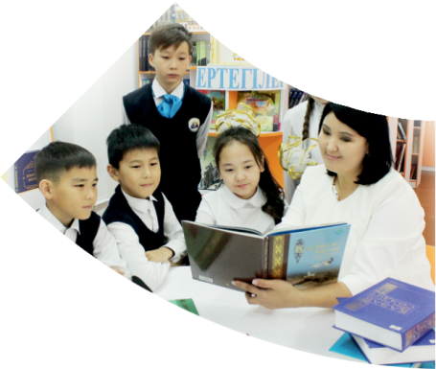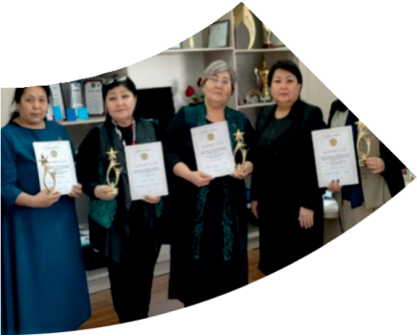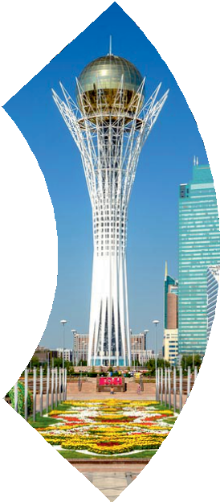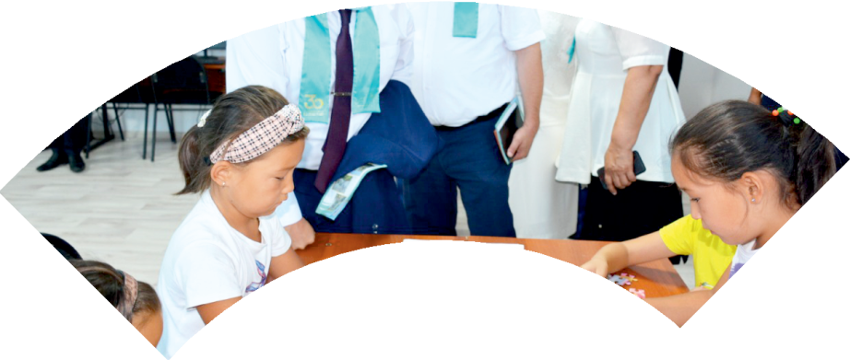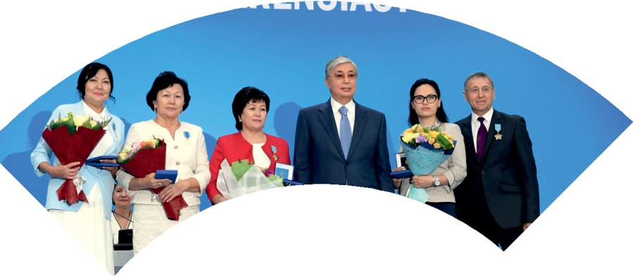

**Құрметті ұстаз – бақ**

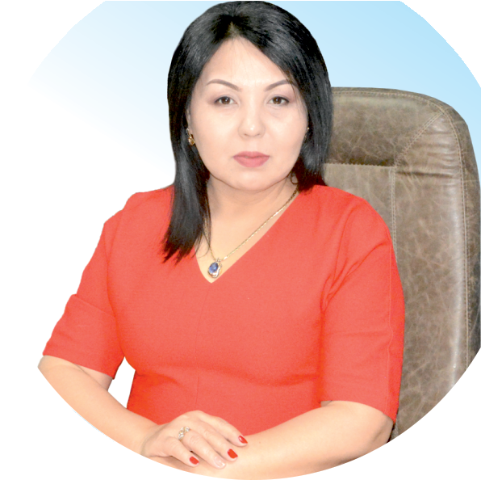

**сыйлаған еңбегі,**

**Абыройлы, сыйлы жандар**

**елдегі**

***ЕСЕН Бақыткүл Артыққызы,***



***бас редактор***

Адамзатқа бақыт сыйлайтын басты құндылық білім екені белгілі. Кез-келген мемлекеттің бәсекеге қабілеттілігі де ең алдымен азаматтарының білім деңгейіне байланысты болатынын өмірдің өзі дәлелдеуде. Сондықтан да Қазақ Елінің ғажап елге айналуы үшін білім саласын басым бағытта дамытуға бәріміз өз үлесімізді қосуымыз керек деп ойлаймын. Қазақстан Республикасының Президенті Қасым-Жомарт Тоқаев ««Ұстазы жақсының ұстамы жақсы» деген халқымыз. Ұстазсыз адам болмайды. Бәріміз де кезінде мұғалімнің тәлімін алып, білімін үйрендік. Сондықтан болашаққа жол сілтейтін мұғалімнің еңбегін лайықты бағалау – өте маңызды міндет» деп атап өтіп, ұстаздардың еңбегін жоғары бағалаған болатын.

Еліміздің өркендеуіне өлшеусіз үлес қосып, жарқын болашағымыз жас ұрпаққа сапалы білім, жақсы тәрбие беру жолында аянбай еңбек етіп жүрген ұстаздар қауымына қандай құрмет көрсетсек те жарасады. Осыған орай редакциямыз «Мұғалімдер күні» мерекесі, «Ұлт ұстазы Ахмет Байтұрсыновқа 150 жыл» мерейтойына орай қоғамда Ұстаздар қауымының ұлы еңбегін бағалап, білім саласының дамуына сүбелі үлес қосып жүрген ұстаздарымызды дәріптеу, оларға алғыс білдіріп, «ҚҰРМЕТТІ ҰСТАЗ» төсбергісімен марапаттау, мадақтау мақсатында«ҚҰРМЕТТІ ҰСТАЗ**»**Республикалық байқауын ұйымдастырған болатынбыз. Байқауға республика көлеміндегі мектепке дейінгі, орта, арнайы, мамандандырылған, қосымша, жалпы орта, техникалық және кәсіптік білім беру ұйымдарының кемінде 5 жыл үздіксіз педагогикалық еңбек өтілі бар ұстаздары қатысты. Педагог кадрлардың теориялық білімі мен практикалық дағдыларын тереңдету, педагог мәртебесін арттыру, сапалы білімге қолжетімділікті арттыратын ең құнды материалдарды жинақтап, жақсы мұғалімдердің тәжірибе алаңын құру, кәсіби деңгейін ұдайы көтеріп отыру, теориялық білімі мен әдістемелік біліктілігін үздіксіз жетілдіру, мұғалімдерді оқытудың озық әдіс-тәсілдерімен қаруландыра отырып, шығармашылық жұмыстарын баспа беттерінде жариялауға мүмкіндік жасау, жаңаша жұмыс жасауға ынталандыру, олардың еңбегіне алғыс айту мақсатында ұйымдастырған байқауымызға еліміздің барлық аймақтарының ұстаздары белсенді қатысқаны бізді үлкен қуанышқа бөледі.

Байқау жеңімпаздарына «Мұғалімдер күні мерекесіне орай «ҚҰРМЕТТІ ҰСТАЗ» төсбелгісі мен арнайы Грамотасы беріліп, педагогтың шығармашылық еңбегі болып табылатын жаңартылған білім бағдарламасының әдіс-тәсілдерін қолданып өткізген ашық сабағы «БІЛІМ ШЫҢЫ-ҒЫЛЫМ СЫРЫ» журналының bilim-shini.kz сайтында жарияланып отыр. Байқаудың барлық қатысушылары Сертифкатталды. Бұл өз кезегінде педагогтардың ең құнды материалдары жинақталып, озық тәжірибе алаңының құрылуының бастамасы болуда.

Құрметті ұстаз – бақ сыйлаған еңбегі, абыройлы, сыйлы жандар елдегі. Біз білікті ұстаздардың арқасында ғана білімді елге айналатынымызды түсінетін кез келді. Білімді елдің ғана болашағы жарқын болатыны бүгінде баршаға аян. Құрметті ұстаздарымызды қадірлей білейік, білімді балаларымызды бағалай білейік!

ГАППАРОВА Айгуль Саттаровна.

«Мақталы» жалпы орта мектебі коммуналдық мемлекеттік мекемесінің

бастауыш сынып пәні мұғалімі,

Түркістан облысы, Жетісай ауданы

**Кеңістік фигуралары**

|  |  |
| --- | --- |
| **Осы сабақта қол жеткізілетін оқу мақсаты** | 1.3.1.2 Жазық фигураларды (үшбұрыш,шеңбер шаршы,тік төртбұрыш) кеңістіктегі фигураларды (куб,шар,цилиндр,конус,пирамида) ажырату және оларды қоршаған ортаның заттарымен байланыстыру. |
| **Сабақ мақсаттары** | **Барлық оқушылар:**Кеңістік және жазықтық фигураларын біледі, атайды.  **Көптеген оқушылар:** Кеңістік фигураларын ажырата алады, кеңістік фигураларын қоршаған ортаның заттарымен байланыстырады.  **Кейбір оқушылар:** Кеңістік фигураларын пайдаланып заттарды құрастырады. |
| **Бағалау**  **критерийлері** | -кеңістіктегі фигураларды (куб, шар, цилиндр, конус, пирамида) ажыратады.  - оларды қоршаған ортаның заттарымен байланыстырады. |
| **Тілдік мақсаттар** | **Пәнге тән лексика мен терминология:**  Фигура. Цилиндр. Конус. Пирамида. Шар.Текше.  **Диалог пен жазу үшін пайдалы сөздер мен тіркестер:**  -Қандай фигураларды білесің?  -Цилиндр пішініне қай ғимарат ұқсайды?  -Бәйтеректен қай фигураны көріп тұрсыңдар? |
| **Құндылықтарды дарыту** | Нұр-Сұлтан қаласындағы ғимараттарға құрметпен қарау,патриоттық тәрбие қалыптастыру. |
| **Пәнаралық байланыс** | Жаратылыстану,сауат ашу,көркем еңбек. |
| **АКТ қолдану дағдылары** | Интербелсенді тақта, бейне жазба, плакаттар. |
| **Бастапқы білім** | Қоршаған орта заттарын фигураларға ұқсата алады. |
|  |  |
| |  |  |  |  |  |  |  | | --- | --- | --- | --- | --- | --- | --- | | **Сабақтың жоспарлаған кезеңдері** | **Сабақтағы жоспарлаған іс-әрекет** | | | | | **Ресурстар** | | **Сабақ басы** | **Психологиялық ахуал қалыптастыру. «Алфавит» әдісі**  Оқушыларға кез-келген бір әріпті көрсетемін, сол әріптен басталатын адам есімін сын есіммен сипаттайды.  **Топқа бірігу**. Үшбұрыш және дөңгелек тобына бірігеді.  https://fs.znanio.ru/d5af0e/d7/2c/d75fc14a77152f5df79e2f0d22a00757f4.jpghttps://ds02.infourok.ru/uploads/ex/07fb/00049bda-14e2f4ba/img16.jpg | | | | | Қима суреттер | | **Сабақтың ортасы** | **Т.Ж « Болжау әдісі»** Әр топқа цилиндр, конус, шар, текше, пирамида кеңістік фигураларын таратып беремін қоршаған ортадан ұқсас заттарды тапқызамын.  https://ds05.infourok.ru/uploads/ex/0821/000bc7f0-2a2c1bf9/2/img10.jpg  **Дескриптор:**  -Шарға ұқсас заттарды табады.  -Конус тәрізді заттарды атайды.  -Цилиндрге ұқсас заттар тобын айтады.  **Қ.Б Фишка**  **-**Кеңістік фигуралары жайлы естулерің бар ма?  -Ол қандай фигуралар?  **Ендеше бейне жазбаны тамашалайық**  **Жеке жұмыс «Кезбе тілші» әдісі** Топтағы әр оқушы фигураны ғимаратқа ұқсатып сол ғимарат туралы білгенін айтады**.**Суреттен кеңістік фигуралары пішініндегі ғимараттарды тап.  C:\Users\Лаура\Downloads\2624120311.jpg  **Дескриптор:**  -Суреттен кеңістік фигуралары пішініндегі ғимараттарды табады.  -Ғимарат туралы әңгімелейді.  **Қ.Б Бұрқасын шапалақ**  **Дәптермен жұмыс**  **C:\Users\Лаура\Downloads\1228120311.jpg C:\Users\Лаура\Downloads\4128120311.jpg**  **Дескриптор:**  -фигураларды сәйкестендіреді.  -құлтемірдегі фигуралар санын анықтайды.  **Қ.Б Жұпта өзара бағалау** | | | | | Цилиндр, шар, текше, пирамида  <https://youtu.be/TgEM48Vr8uo> | | **Сабақтың соңы** | **Ж.Ж «Жылдам домалат**» Зерттеу әдісі.  Әр топтан бір-бір оқушыдан шығып кеңістік фигураларын мәреге жылдам жеткізуден ойын ойнайды.  **Дескриптор:**  -Қай фигуралар жақсы домалайды.  -Қай фигуралардың домалау қиын екенін анықтайды.  **Қ.Б Басбармақ арқылы** | | | | | Кеңістік фигуралары | | **Т.Ж Сиқырлы қалам**  Әр топ өздерінің естерінде қалған кеңістік фигураларының суретін салады.  **Дескрипторлар:**  **-**Суреттерін әдемі салады.  -Әр фигураның атауын жазады.  **Қ.Б Топ аралық бағалау**  **Кері байланыс**  **Ақылдың алты қалпағы**  https://hatsandcaps.ru/components/com_jshopping/files/img_products/full_21-009-87%281%29.jpg https://img-fotki.yandex.ru/get/5625/65387414.b4/0_c3769_d889b587_S.png https://ae01.alicdn.com/kf/HTB1dAEBKmzqK1RjSZFLq6An2XXaK/Sedancasesa.jpg  Қызыл қалпақ – бүгінгі сабақтан алған эмоция,сезіміңіз.  Сары қалпақ – сабақтағы тиімді сәттер.  Қара қалпақ – ұсыныс пікірлер айту. | | | | | | **Саралау – оқушыларға көмектесуді қалай жоспарлайсыз? Неғұрлым қабілетті оқушыларға қандай тапсырмалар беруді жоспарлайсыз?** | | | **Бағалау – оқушылардың материалды меңгеру деңгейін тексеруді қалай жоспарлайсыз?** | **Денсаулық пен қауіпсіздік** | | | | А) Кеңістік фигураларын атайды  Б) Суреттерін салады  В) Қоршаған орта заттарымен ұқсастығын табады. | | **1.Болжау әдісі**  Қ.Б Фишка  **2.Кезбе тілші**  Қ.Б Бұрқасын шапалақ  **3.Дәптермен жұмыс**  Қ.Б Өзара жұпта бағалау  **4.Жылдам домалат**  Қ.Б Басбармақ  **5.Сиқырлы қалам**  Қ.Б Топ аралық бағалау | | | АКТ қолдануда қауіпсіздік ережелерін сақтады, сергіту сәтін де де ара қашықтықты сақтады. | | | |